

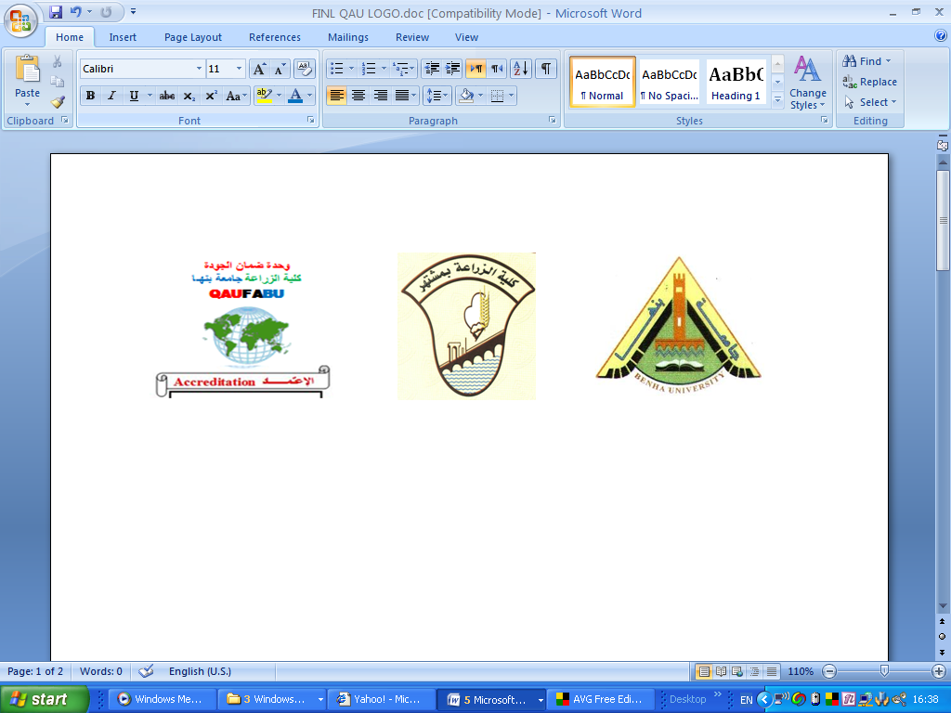

قسم المحاصيل نموذج اجابة للامتحان النظرى الفصل الدراسى الثانى للعام الجامعى 2015/ 2016
الفرقة: الرابعة برنامج التكنولوجيا الحيوية الزراعية(وراثة) المادة: :تحسين محاصيل حقل كود (م ح ص 429)
الدرجة الكلية: 60 درجة

السؤال الاول : اجب عن ثلاثة نقاط فقط مما يأتى: (30 درجة) 10 درجات لكل نقطة
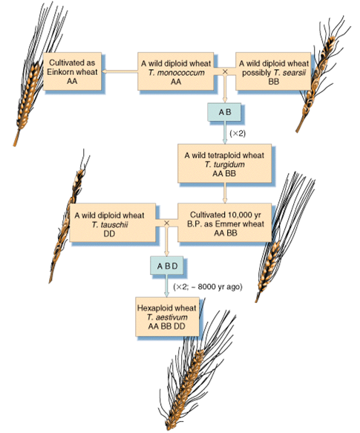
- وضح بأختصار كيفية نشأة الاقماح السداسية.

- عدد أغراض التربية فى القمح و موضحا اهم الصفات التى يقوم المربى بالانتخاب لها فى برامج التربية لمقاومة الجفاف
تتعدد أغراض التربية فى القمح و منها الاتى:
- التربية للمحصول العالى 2- التربية لدرجةثبات المحصول. 3- التربية للتزهير المبكر.
- التربية للتبكير فى النضج. 5- التربية لمقاومة الرقاد. 6- التربية لمقاومة البرودة.
- التربية لمقومة الجفاف. 8- التربية لمقاومة الامراض الفطرية و البكتيرية و الحشرات.
- التربية للجودة على حسب الغرض من أنتاج القمح هل هو للخبز أو صناعة المكرونة أو البسكويت و العجائن.

- ما المقصود بالنبات المهندس وراثيا و اذكر فقط طرق نقل الجين و اشرح احداها بالتفصيل.
النباتات المهندسة أو المعدلة وراثيا هى نباتات تحتوى على جين أو العديد من الجينات والتى تم ادخالها بطرق البيوتكنولوجيا الحديثة ، وهذا الجين الذى تم ادخاله (الجين المنقول) يتم الحصول عليه من نبات ذو قرابة وراثية أو يختلف تماما عن النبات المراد تحسينه (النبات المستهدف) ، ويطلق عليه نبات معدل وراثيا.
ويتم ادخال جين معين الى جينوم النبات بأحد الطرق الاتية :-
طرق نقل الجين Gene transfer Methods
- طريقة الاصابة بالبكتيريا الزراعية لنقل الحين Agrobactrium mediated Gene Transfer
بكتيريا Agrobacterium tumefuciens والتي تسبب مرض التدرن التاجي في بعض جذور المحاصيل البقولية أي ثنائية الفلقة أي بلا شك أفضل ناقل طبيعي للعامل الوراثي المرغوب بهدف انتاج النباتات المحمولة وراثيا ، فهذه البكتيريا لها المقدرة علي نقل جزء من البلازميد والذي يطلق عليه Ti – Plasmid الي الجينوم النووي للخلايا النباتية حيث يتكامل هذا البلازميد والذي يطلق عليه Transferred DNA ( T – DNA) مع جينوم النبات العائل وينفل الي نسل النباتات الحمولة .
ولعل عمليات العدوي البكتيرية من الأمور الهامة في هذا الشأن ، ولزيادة معدل العدوي بسلالة البكتيريا يمكن استخدام وسائل ميكانيكية مثل الملاقط أو استخدام بودرة Carborandum الكاربوراندم لعمل جروح في النباتات المستقبل أو العائل . وهناك بعض المواد الكيماوية مثل الجلوكوز أو Acetosyringoneأو Xylose يمكنها تنشيط عملية العدوي بسلالة بكتريا الأجروباكتيريم ومثل هذه المواد تتواجد طبيعيا عند حدوث جرح في خلايا النبات وتلعب دورا هاما في حدوث العدوي .
تعتبر هذه الطريقه هى اول واسهل الطرق التى استعملت لادخال الDNAالى الخلايا بعد نزع جدارها وتحويلها الى Protoplastsوفيها كما يبين الشكل رقم 43 تخلط ال protoplasts بقطع الDNA التى تمثل الجين المرغوب فيه ويحضن الخليط على درجه حراره الحجره لمده عشره دقائق(min10) او على درجه C4لمده ثلاثون دقيقه (30min)ثم تضاف الى الخليط تركيزات معينه من كل من ال PEGوال Ca معا الى تجميع ال protoplastsواندماجها مع جعل غشائها البلازمى اكثر نفازيه لجزيئات ال DNAفتسمح بدخوله اليها مسببا تحويلها وراثيا .

- طريقه التثقيب الكهربائى Electroporation
فى هذه الطريقه يتم خلط قطع الي DNA مع الخلايا المراد ادخالها الها ثم تعرض الخلايا الى نبضات كهربائيه لفترات قصيره بقوه قدرها V/cm 200-600حيث تقوم هذه النبضات باحداث ثقوب فى الاغشيه البلازميه دون الحاجه الى حدوث عمليه الالتهام الخلوى(Endocytosis) التى كانت لازمه فى حاله استعمال طريقه دقائق راسب قوسفات الكالسيوم. وبذلك نتخلص من احتمالات تحطم قطع ال DNAداخل الخليه بفعل انزيمات ال Nucleases اثناء الفتره الطويله التى تاخدها قطع ال DNAلتحرر من الحويصلات التى تتكون حولها اثناء عمليه الالتهام الخلوى. وتمتاز هذه الطريقه بسهوله اجرائها وارتفاع كفائتها التحويليله.
طريقة بندقية العامل الوراثي Biolistis or Particle gun
وتعتمد هذه الطريقة علي الدفع السريع للجينات المرغوبة الي داخل الخلايا أو الأنسجة باستعمال بندقية العامل الوراثي أو Genetic particle gun ، وفيها تستخدم جزيئات دقيقة ( 0.3 – 0.5 ميكرون ) من معدن التنجستين أو الذهب وتكون مغطأة بالحامض النووي ويتم دفع هذه الجزيئات micro projectiles الي داخل الخلية حيث تثقب وتخترق الجدار الخلوي حيث تلتصق وتتكامل جزيئات الحامض النووي DNA مع الجينوم النووي للنبات .

- طريقة الحقن الدقيق Microinjection
وهى طريقه مباشره لحقن ال DNAداخل نواه الخليه وتستعمل فيها اجهزه خاصه يطلف عليها اجهزه التداول الدقيقه(Micromanipulators) حيث يتم تثبيت الخليه المراد حقن ال DNAداخل نواتها بالاستعانه بانبوبه زجاجيه دقيقه يتم الاقتراب يمقدمتها نحو الخليه مع احداث تفريغ (Suction) من الجانب الآخر للانبوبه فتندفع الخليه نحو الطرف وتصبح فى وضع مقيد. هنا يتم حقن ال DNAبواسطه انبوبه زجاجيه اخرى دقيقه جدا بدفعها عبر الغشاء البلازمى للخليه فتثقبه دون الاضرار به وتعبر مقدمتها السيتوبلازم لتصل الى النواه حيث يتم دقع ما تحتويه من قطع ال DNA

وهذه الطريقه ذات كفاءه مرتفعه لتحويل الخلايا اذا قيمت على مستوى الخليه الواحده كما انها الطريقه الوحيده التى يكون الباحث فى ظلها على يقين بان ال DNAقد دخل الخليه فعلا. غير انها تحتاج الى قدر كبير من الجهد والحرص لاجرائها حيث يمكن حقن عده مئات فقط من الخلايا بهذه الطريقه فى التجربه الواحده. وتعتبر هذه الطريقه هى المفضله فى بعض التجارب لادخال ليس فقط قطع ال DNAالى الخلايا بل ايضا جزيئات ال RNAوالبروتين.
- طريقة Micro targeting
يعتمد تنفيذها علي استخدام جهاز جديد يسمح بتوجيه جزيئات micro projectiles الي المساحات الصغيرة جدا في القمة النامية لبادرات المحاصيل النجيلية . وهذا الجهاز يجمع بين مزايا طريقة الحقن الدقيق ( حيث يمكن تحديد مكان وصول الـــ DNA ) ومزايا طريقة Biolistics ( حيث يتم نقل الجينات الي عدة خلايا مرة واحدة )

- ما المقصود بالعقم الذكرى مبينا انواعه و كيف امكن استغلاله فى انتاج الهجن.
ظاهرة العقم الذكرى male sterility ؛حيث لا يكون النبات قادرا على إنتاج حبوب لقاح ، أو انه ينتج حبوب لقاح ضامرة، وعديمة الحيوية.
يمكن استغلاله فى عدم اجراء عملية التطويش وو ذلك بعد نقل جين العقم الى الامهات

السؤال الثانى: اجب عن ثلاثة نقاط فقط مما يأتى: (30 درجة) 10 درجات لكل نقطة
1-"التربية الداخلية لها اثرها على الشكل الظاهرى و التركيب الوراثى" اشرح تلك العباره وضح بمخطط تأثير التربية الداخلية على محاصيل خلطية التلقيح. التربية الداخلية Inbreeding
التربية الداخلية هي نظام تزاوج بين أفراد تربطها صلة قرابة ، وكلما كانت صلة القرابة بين الأفراد قوية كأن تكون الأفراد ناتجة عن التلقيح الذاتي والذي يعتبر أشد درجات التربية الداخلية في النبات أو أن تكون ناتجة من التزاوج بين نبات وآخر من نفس النسل sib-pollination فإن درجة التربية الداخلية تكون عالية.
والتأثير الرئيسي للتربية الداخلية هو زيادة التماثل الوراثي في النسل الناتج عن عملية التلقيح وهذا التماثل الوراثي يعبر عن درجة التربية الداخلية ، فعلى سبيل المثال يعمل التلقيح الذاتي على خفض الخلط الوراثي Heterozygosity بمقدار النصف في كل جيل من أجيال التلقيح الذاتي كما سبق إيضاحه عند تناول نظرية السلالة النقية وفي المقابل تزيد درجة التربية الداخلية بنفس النسبة أى تزيد درجة (الأصالة) الوراثية Homozygosity بمقدار النصف في كل جيل من أجيال التلقيح الذاتي.
وعلى ذلك يمكن تعريف التدهور أو الانخفاض الناتج عن التربية الداخلية أى Inbreeding depression بأنه النقص أو الفقد في النمو ودرجة الخصوبة نتيجة للتربية الداخلية منذ زمن طويل. فقد لوحظ أن زواج الأقارب ينتج عنه مشاكل في النسل أو الأبناء في صورة نقص في النمو أو نقص في القوى الذهنية أو غيرها من الأمراض والتي أصبحت تعرف بالأمراض الوراثية.
ويحسب التدهور الناتج عن التربية الداخلية بالمعادلة الآتية :
Inbreeding Depression = $\overline{F_{1}}−{\overline{F_{2}}}/{\overline{F_{1}}}X \text{100}$
حيث أن $\overline{F_{1}}$ ،$\overline{F_{2}}$ هما متوسط الجيلين الأول والثانى على الترتيب ، حيث تلقيح نباتات الجيل الأول ذاتيا لإنتاج نباتات الجيل الثانى عن (Mather and Jinks, 1977)
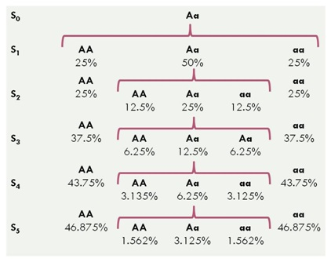
2-"قوة الهجين من أهم الظواهر فى تربية المحاصيل" أشرح تلك العبارة موضحا النظريات التى تفسر قوة الهجين. و كيف يمكن حسابها (وضح بالقوانين فقط)
عبارة عن القوة المتزايدة و التفوق فى النمو و المحصول و العمليات الفسيولوجية للنبات الهجين اذا ما قورن بالأبوين .
Heterosis over mid - parent = $\overline{F_{1}}−{\overline{\text{MP}}}/{\overline{\text{MP}}}X \text{100}$

Heterosis over better parent = $\overline{F_{1}}−{\overline{\text{BP}}}/{\overline{\text{BP}}}X \text{100}$

3-قارن بين الهجين الفردى و الزوجى و الثلاثى من حيث : كيفية الأنتاج – التكلفة – القاعدة الوراثية – المحصول المتوقع عند المزارع.
زراعة الهجن الفردية :
بعد ان يتم تحديد افضل السلالات الابوية يتم تكوين الهجن الفردية المتميزة بزراعة سلالتين مرباه داخليا أ، ب بحيث تزرع السلالة الآب (أ) بالتبادل مع السلالة الأم (ب) بمعدل 1 : 2 خط ويتم ازالة النورات المذكرة من نباتات الأم وعند الحصاد تؤخذ الكيزان المتكونة على النبات الأم لتمثل تقاوى الهجين الفردى الجديد تمهيدا لتوزيعها على المزارعين.
رابعا: انتاج الهجن الزوجية :
نظرا لارتفاع ثمن تقاوى الهجن الفردية فإنه يلجأ المربى الى انتاج الهجن الزوجية . والهجين الزوجى عبارة عن تهجين بين هجينين فرديين أ ب ، ج د. ويتم ذلك بزراعة الهجين الفردى (أب) الآب بالتبادل مع الهجين الفردى الآم (ج د) بمعدل 1- 3 أو 2 - 6 خطوط ، وتزال النورات المذكرة من نباتات الهجن الفردية المستعملة كأم وتؤخذ الكيزان الموجودة على هذه النباتات لتمثل الهجين الزوجى الجديد . ويلاحظ ان عدد الهجن الزوجية المتكونة يكون مساويا:
ن(ن-1)(ن-2)(ن-3)
8
حيث ن هو عدد السلالات الابوية .
معنى ذلك ان الهجين الزوجى الواحد يحتاج الى اربعة سلالات مرباه داخليا على الاقل لتكوينه .
التنبؤ بمحصول الهجين الزوجى :
نظرا لان عدد الهجن الزوجية المتكونة يكون كبيرا جدا، لذلك يجرى التنبؤ بمحصول الهجين الزوجى قبل تكوينة وذلك بأخذ متوسط محصول الهجن الفردية غير الابوية التى تدخل فى تكوين هذا الهجين . فمثلا اذا اردنا التنبؤ بمحصول
الهجين الزوجى (أ×ب)(جـ×د) فاننا نأخذ متوسط محصول الهجن الفردية غير الابوية التى تدخل فى تركيب هذا الهجين وهى : أ×جـ ، أ× د ، ب× جـ ، ب× د . ويلاحظ ان هناك ارتباطاً عالياً وموجباً بين القيمة المتنبأ بها والقيمة الفعلية التى يمكن التوصل اليها بزراعة هذا الهجين الزوجى .
الهجن الثلاثية : Three Way Crosses
قد يلجأ المربى الى انتاج هجن ثلاثية وذلك بالتهجين بين هجين فردى (أ ب) × سلالة مرباه داخليا حيث يستعمل الهجين الفردى كأم لان محصولها من الحبوب يكون عاليا مما يؤدى الى انخفاض ثمن التقاوى وتستعمل السلالة المرباه داخليا كأب (مصدر لحبوب اللقاح) . أى ان انتاج الهجين الثلاثى يحتاج الى ثلاثة سلالات مرباه داخليا.

- فرق بين طريقتى التربية بالتهجين بتتبع النسب و طريقة التجميع.
طريقة التربية مع تتبع النسب | طريقة التهجين مع التجميع
فى كلا الطريقتين يتم التهجين بين ابين مختلفين و يتم الزراعة لنباتات الجيل الاول على مسافات واسعة و يتم انتخاب افضل النباتات.
تحصد بذور هذه النباتات على حدة  تجرى زراعة جزء من بذور كل نبات على حدة فى صفوف للحصول على الجيل الثانى يتم زراعة النباتات المنتخبة داخل و بين الخطوط و تستمر تلك العملية حتى الجيل الرابع و الخامس.  يجرى جمع بذور السلالت المتميزة لتكون نواة للصنف الجديد تدخل فى تجارب حقلية حتى الجيل الثالث عشر  تتميز بأن الصفات المرغوبة و المطلوب تجميعها تكون صفات يسهل رؤيتها و الحكم عليها بمجرد النظر (مثل صفة وجود السفا من عدمه)  تسهل تلك الطريقة على المربى الحصول على بيانات توارث الصفات  عيبها تحتاج تكاليف عالية ومجهود كبير و تحتاج الى عمالة مدربة للتسجيل و تدوين البيانات  طريقة التربية مع تتبع النسب | يتم تجميع بذور جميع النباتات المنتخبة مع بعضها  يتم تجميع البذور المنتخبة مع بعضها و زراعتها زراعة مجمعة حتى الجيل السادس الانتخاب لافضل النباتات و الانتخاب الطبيعى له التأثير فى تكرار الجينات المرغوبة.  يتم ادخال الصنف الجديد فى تجارب مقارنة حتى الجيل العاشر  الانتخاب يكون طبيعى و ذلك عيب حيث من الممكن ان يكون التفوق راجع الى تأثير البيئة.  اقل تكاليف و لا تحتاج الى عمالة مدربة  طريقة التهجين مع التجميع

مع اطيب التمنيات بالتوفيق و النجاح,,,
ا.د/ على الحصرى د احمد الحصرى

